Wiener Betriebsliga Bowling - WBLB
Landesverband Wien Bowling
Sektion Betriebssport
Beheimgasse 5 – 7
A-1170 Wien

Bericht 2 aus Berlin
Nun sind die 8 Mannschaften der 2. Startgruppe ins Geschehen eingestiegen. Wie bereits erwähnt habe ich kein Internet im Hotel uns somit keine Ergebnisse.
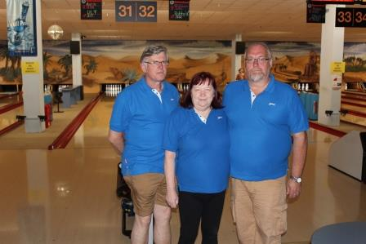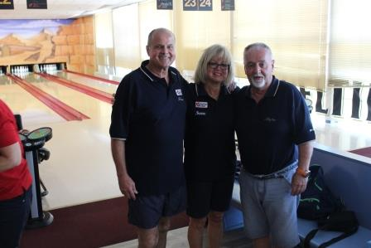
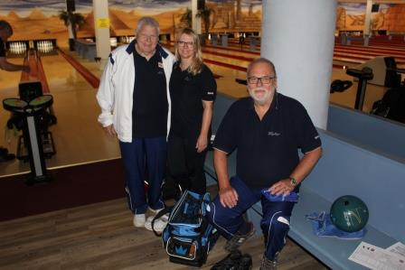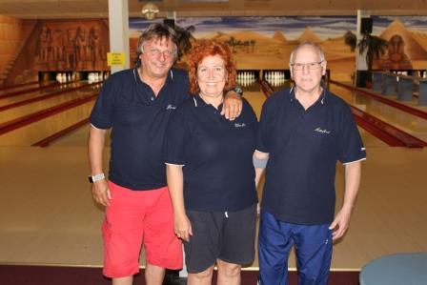
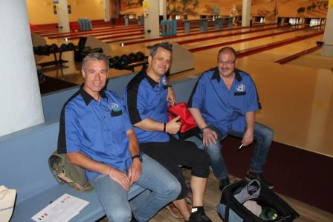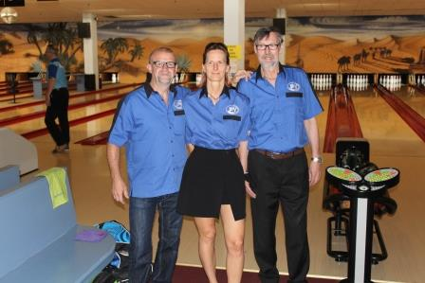
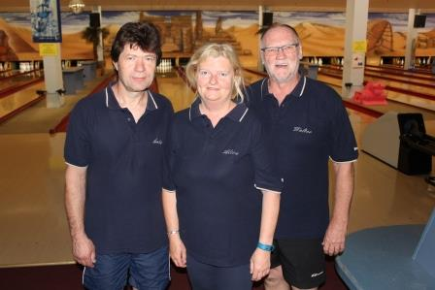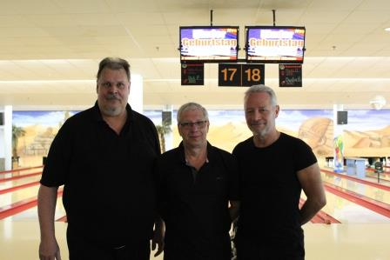
Ich weiß nur so viel, dass wir unter Wr. Vorstand uns ganz gut geschlagen haben – dank einem überragenden Manfred.
Mit 3555 sind wir in der Zwischenwertung auf Platz 1.

Alles andere wie erwartet: schwierige Bahnen und es war heiß.

